圖書館 – 好書推介投稿表格
班別學號 : |  | 姓名： |  | 社：
書名： |  |  |  | 作者：

規格： 1. 字數 – 中文：150或以上；英文：100字或以上
2. 內容切合主題
獎勵： 1. 投稿合乎規格者，可獲書券1張，並可為社於社際閱讀大獎取得1-10分。
2. 凡完成3張合規格的投稿，可獲加操行分1分，每學期最多可加3分。
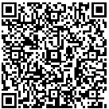
3. 閱讀紛Fun賞計畫：1-20 Fun
表格收集地點：圖書館
電子投稿方法

